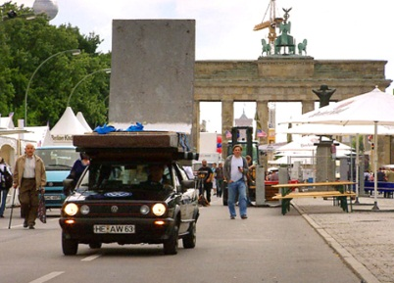

Wo ist die Mauer?

Stücke aus DDR-Beton in aller Welt

1. Von wann bis wann stand die Berliner Mauer?
August 1961 bis November 1989

2. Wie lange war die Berliner Mauer?
40 Kilometer lang

3. Zu welchem Zweck wurden die Mauerelemente ursprünglich hergestellt?
Für Gärfuttersilos, in denen Landwirtschaftsbetriebe ihre Maissilage und Grassilage zubereitet haben

4. Wie viele verschiedene Künstler haben die Mauer beim East- Side-Gallery-Projekt angemalt?
100

5. Weshalb bezeichnet Tyler Drumheller Deutschland als Schlüsselland?
Weil Analysten der CIA und anderer Geheimdienste der Auffassung waren, dass sich in Deutschland Druck aufbaue und schnell ein politischer Konflikt entstehen könnte.

6. Weshalb hatte eine ganze Generation von CIA-Offizieren ein sehr emotionales Verhältnis zur DDR?
Weil sie alles über die DDR wussten und ihre ganze Karriere darauf aufgebaut hatten. Sie wollten die Bundesrepublik und damit die Frei-heit unterstützen.

7. Weshalb findet Hagen Koch es wichtig, dass Geschichte immer dokumentiert wird?
Weil die Leute sonst gar nicht wissen, wovon sie reden, und es schon wieder Stimmen gibt, die eine neue Mauer verlangen.

8. Was bedeutet das Stück Mauer für Ljiljana Hennessy?
Etwas Aussergewöhnliches, ein Stück Freiheit, das sie auch an ihr Geburtsland erinnert

9. Was empfindet Hans Martin Fleischer, wenn er an die historische Szene der Maueröffnung denkt?
Wenn er an diese Szene denkt, bekommt er eine Gänsehaut. So gehe es fast allen Leuten, sagt er.

10. Weshalb war der Mauerfall in Israel ein wichtiges Symbol?
Weil auf den Tag genau 51 Jahre zuvor die Ausschreitungen der sogenannten «Reichspogromnacht» stattfanden

11. Kann sich jemand aus deinem Bekannten- oder Familienkreis an den 9. November 1989 und den Mauerfall erinnern? Was erzählt diese Person darüber?
Individuelle Antwort

12. Wie stellst du es dir vor, in einer Stadt zu leben, die durch eine lange und hohe Mauer getrennt ist?
Individuelle Antwort

